

تثبيت نظام تشغيل الروبوت (ROS) على بيئة أوبنتو

Installing Robot Operating System (ROS) on Ubuntu

هيلة المقرن Heila Al-Mogren

مرحبا جميعا! في هذا الدرس سوف نتحدث عن كيفية تنصيب نظام روس (نظام تشغيل الروبوتات) على بيئة لينكس أوبنتو. ليست مهمة صعبة على الإطلاق..

إذًا، هيا لنبدأ!

Hello everyone!

In this tutorial, I'll show you how to install ROS (Robot Operating System) on Linux. It's not a difficult process at all..

so let's begin!

أولا سنقوم بتثبيت أوبنتو على الفيرتشول بوكس بالتوجه لموقع أوبنتو الرسمي واختيار تحميل.

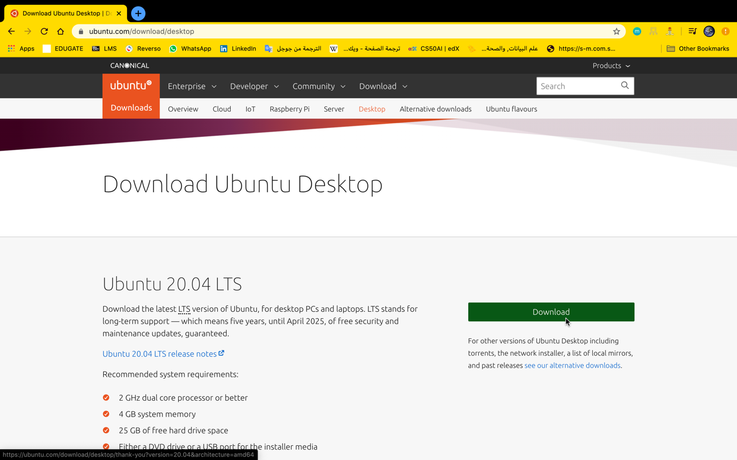

ثم سنذهب إلى الفيرتشول بوكس ونختار New

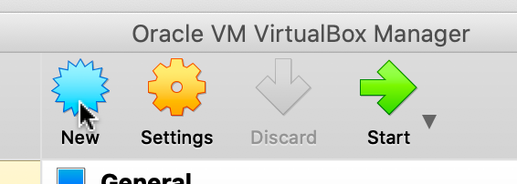

في خانة الاسم، سنكتب Ubuntu وسنلاحظ أن النوع سيتغير تلقائيا إلى Linux والإصدار سيتغير تلقائيا إلى Ubuntu (64-bit)

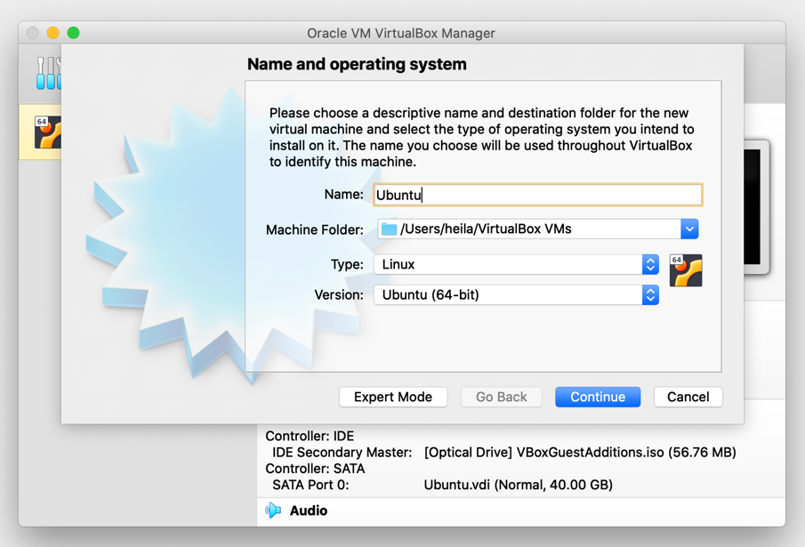

اختر مساحة معقولة للرام لأداء أفضل ولكن احرص ألا تتجاوز نصف المساحة الكلية المتوفرة..

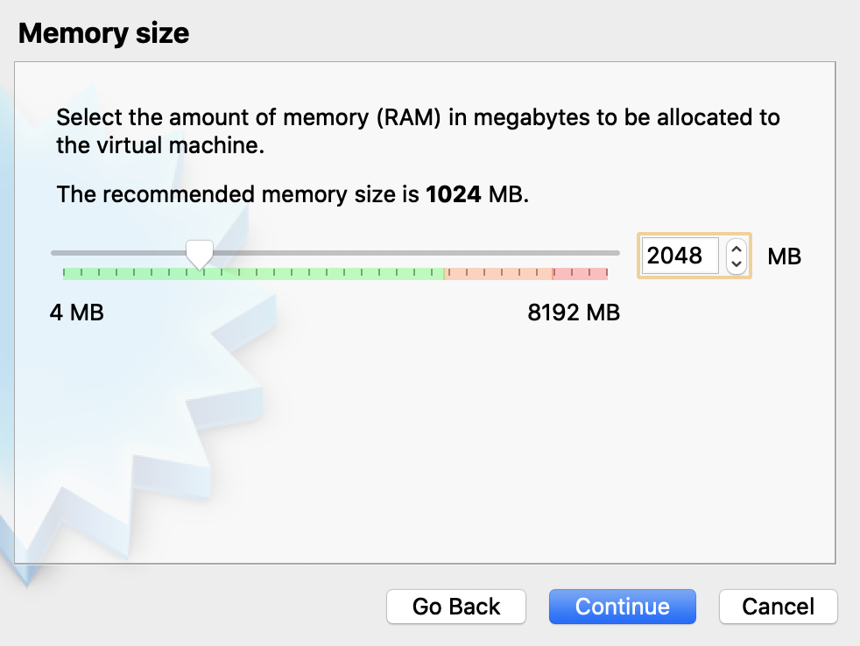

بعد ذلك اختر Create a virtual hard disk now ثم Create

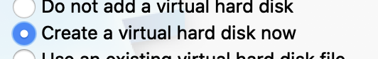

ثم نختار VDI (VirtualBox Desk Image)

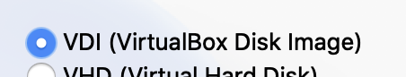

ثم نختار Dynamically Allocated



ثم خصص مساحة القرص ويفضل أن تكون على الأقل ٣٠ غيغابايت لتفادي توقف التثبيت بسبب نفاذ الذاكرة (كما حدث لي!)

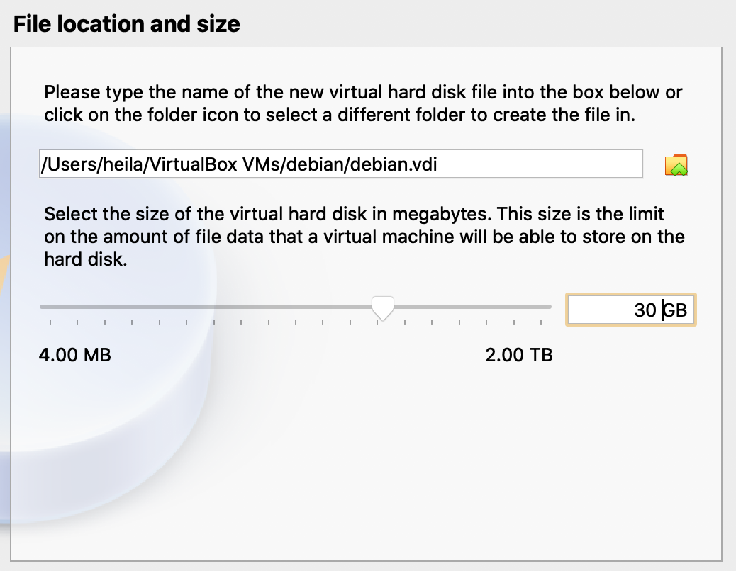

ثم اختر continue ليظهر لنا نظام التشغيل في الشاشة الرئيسية.. سنقوم بتشغيله وسيطلب منا تحديد ملف نظام التشغيل بالضغط على علامة الملف الصغيرة وستختار ملف الـ.iso الذي قمنا بتحميله من موقع أوبنتو

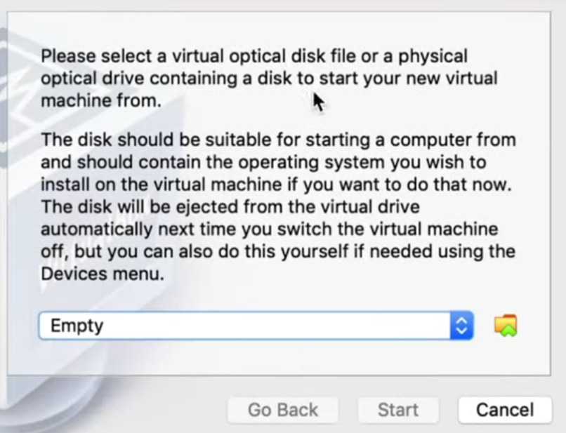

ثم نختار start ليعمل لنا نظام تشغيل أوبنتو الرائع!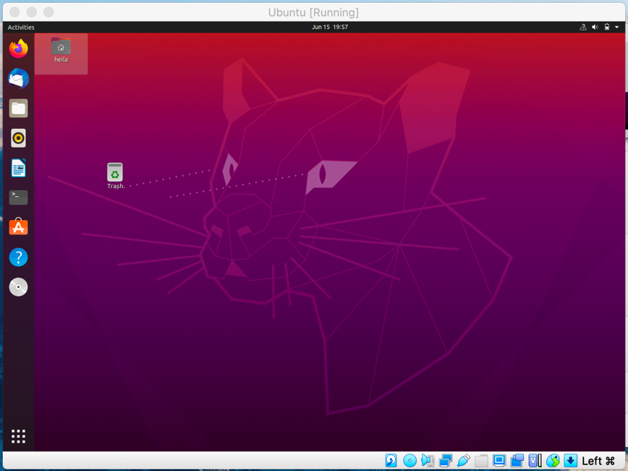

اتبع إرشادات التثبيت التي سيطلبها منك النظام ثم سيطلب منك إعادة تشغيله للبدء.

والآن بعد أن أعدنا التشغيل، لنثبت نظام ROS سوف نتوجه أولا إلى Software and Update ونتأكد أن جميع الخيارات"restricted"و "universe" و "multiverse"مفعلة.

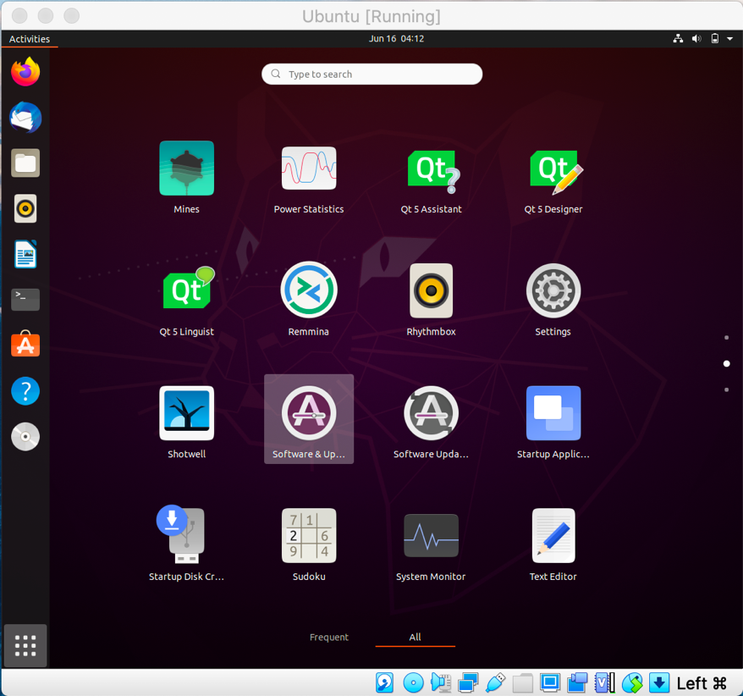

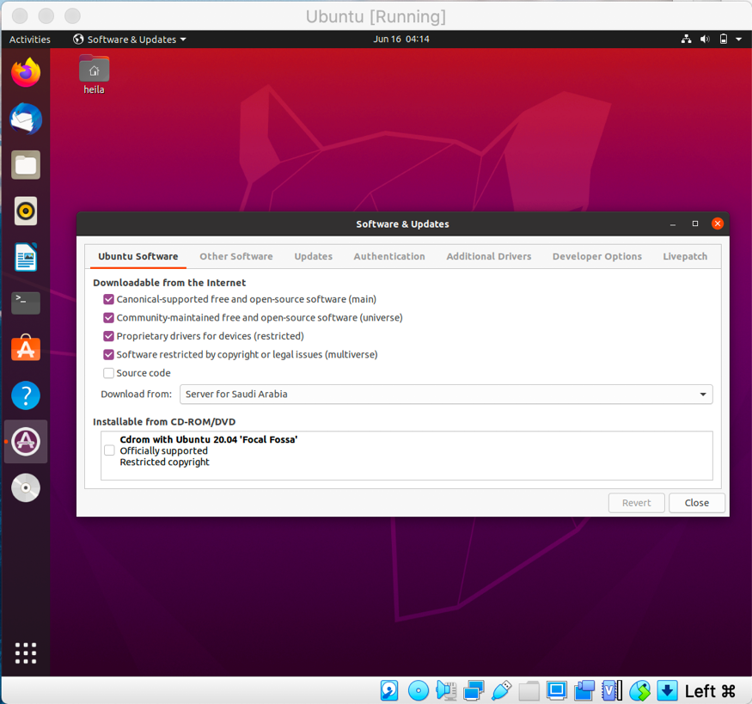

ثم نتوجه إلى التيرمنال وندخل الأوامر التالية كما هي موجودة في موقع نظام تشغيل ROS الرسمي:

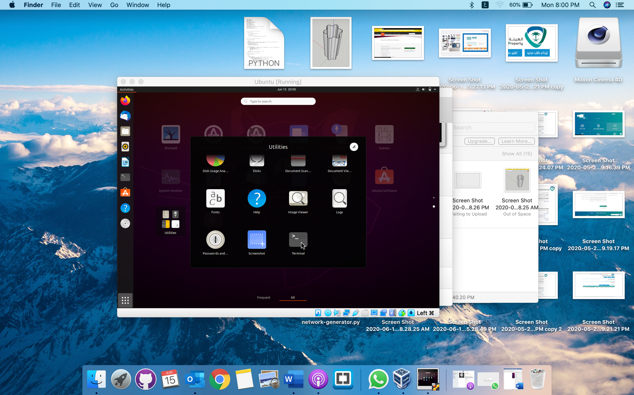

sudo sh -c 'echo "deb http://packages.ros.org/ros/ubuntu $(lsb_release -sc) main" > /etc/apt/sources.list.d/ros-latest.list'

sudo apt-key adv --keyserver 'hkp://keyserver.ubuntu.com:80' --recv-key C1CF6E31E6BADE8868B172B4F42ED6FBAB17C654

sudo apt update

sudo apt install ros-noetic-desktop-full

source /opt/ros/noetic/setup.bash

echo "source /opt/ros/noetic/setup.bash" >> ~/.bashrc

source ~/.bashrc